テーマ | ホームページを作ろう
概要 | Webページを用いた情報発信は、個人の主体的な活動ができるツールです。また個人情報の保護や著作権などの問題を考え、適切な表現方法を学びます。
ねらい | 情報を効果的に発信したり、情報を共有したりするためには、情報の表し方に工夫や取決めが必要であることを理解する。
関連する主な  科目・項目 | 情報発信の収集・発信と情報機器の活用 | 難易度 | ・普・難 | 想定  時間数 | 約１時間
準備するもの | Netscape composer （ホームページ作成ソフト）

１ 学習の展開

- 導入
ホームページは意外と簡単に作れます。その方法はホームページ作成ソフトを使うだけでなく、Wordやメモ帳でも作ることができます。自分の好きな画像やデジタル素材（フリー）を貼り付けることもでき、いろいろ工夫して楽しるツールです。自分が情報発信者となり、ホームページを世界中のブラウザを通じて多くの人に見てもらえることはインターネットの醍醐味です。しかしその表現方法にはルールがあり、守らないと罪になる場合もあります。楽しく情報発信ができるようしっかり理解しましょう。ここではホームページ作成ソフト（Netscape Composer）をしました。

（２） HTMLとタグ
ホームページはHTMLという言語で作成します。タグと呼ばれる命令によりいろいろな表示を作り出します。ホームページ作成で重要なのがこのタグの理解です。まずは、タイトルとタグについての説明をホームページ上に作成しましょう。
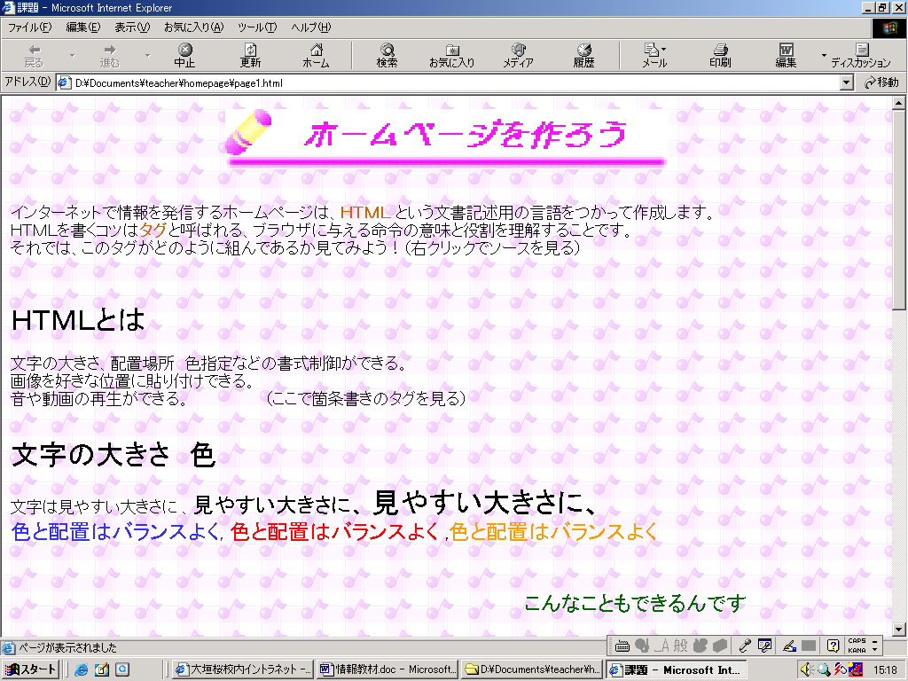

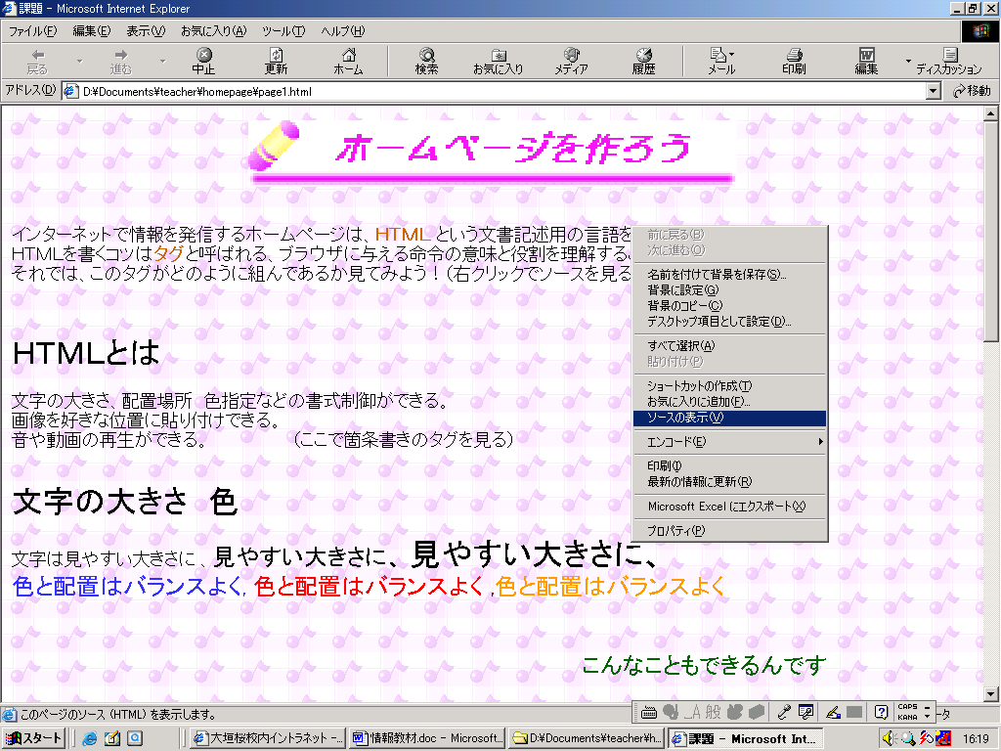
次にここまでの表示が、どのようなタグで作られているかを見てみましょう。画面下の「ソース」タブまたは画面のタイトル近くで右クリックをし、「ソースの表示」を選択します。
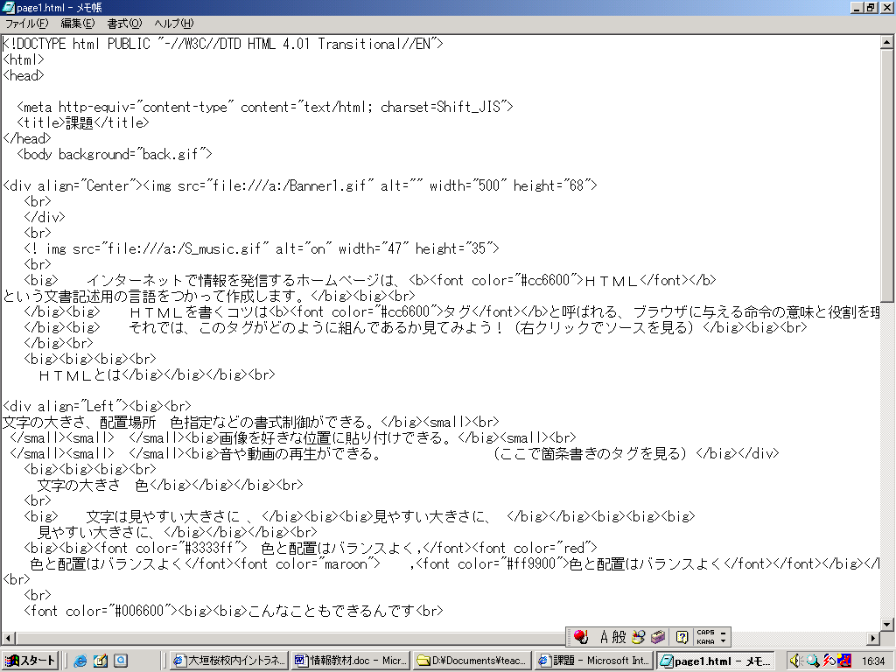

タグは通常＜HTML＞・・・・＜／HTML＞、＜HEAD＞・・・・＜／HEAD＞のように開始タグと終了タグの対になっていて、記述は大文字、小文字のどちらでも構いません。（このタグを自動的に表示していくのがホームページ作成ソフトです。）

（３） 文字の大きさと色
文字の大きさ・色・配置は重要です。表示する環境によって調節します。さらに効果をつけたい場合は、ソースを表示しタグを追加することもできます。ブラウザで見ると「こんなこともできるんです」は左から右へ文字がスライドしています。
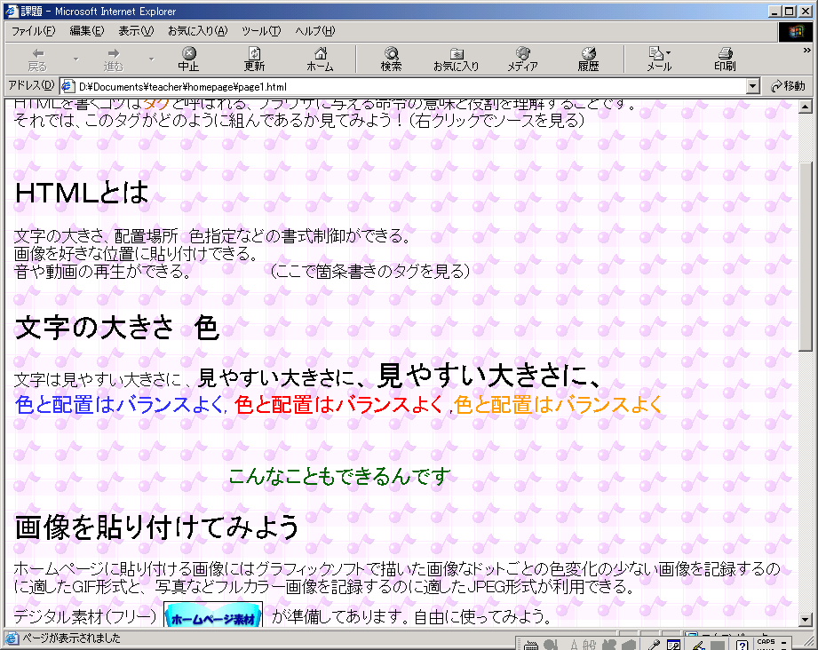

（４） 画像の貼り付け
表現豊かなホームページにするために画像データの利用は効果的ですが、データ量が増大するのが問題です。ページの表示に時間がかかり、結局見てもらえないことになります。画像データの利用は色数やサイズを考えて利用しましょう。
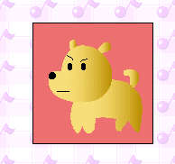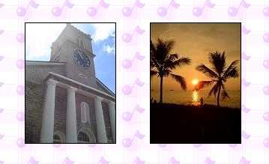

（５） リンクを張る
ホームページ上の文字列や画像をクリックして、別のホームページに飛ぶことをリンクといいます。リンクを示すタグは＜A HREF=”link” ＞文字列＜／A＞で、画像でリンクする場合はIMGタグを使って画像ファイル名を指定します。
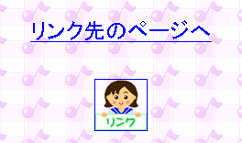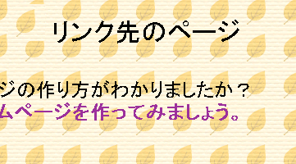

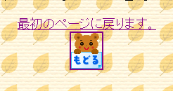

２ 発展的な学習

ホームページ作成の手順がわかったら、ネットワーク上のルールについても理解しておきましょう。
インターネットの普及により、多くの人が文字や画像、音声などの情報を受発信できるようになる 一方、情報の不正使用、プライバシーの侵害、有害情報の発信といった問題が発生しています。ネットワーク社会の一員として責任ある情報を発信する態度が大切です。

